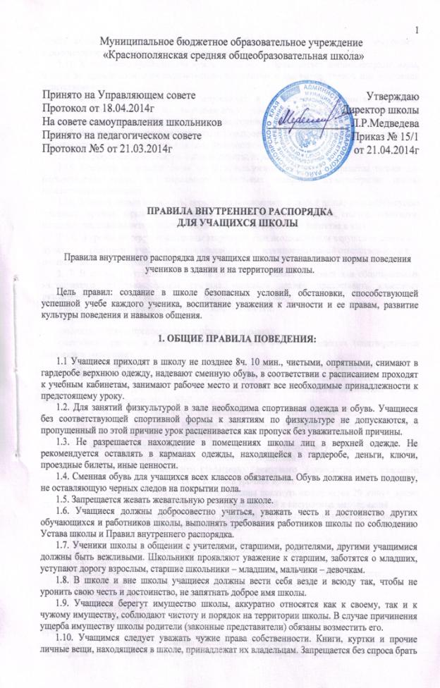

чужие вещи. Нашедшему потерянные или забытые вещи следует сдать дежурному администратору, учителю или на пост дежурного.
1.11. К учащимся, присвоившим чужие вещи, могут приниматься дисциплинарные меры, вплоть до привлечения правоохранительными органами к административной или уголовной ответственности.
1.12. Физическая конфронтация, запугивание и издевательства, попытки унижения личности, дискриминация по национальному или религиозному признаку являются недопустимыми формами поведения. Школа категорически осуждает подобное поведение.
1.13. На уроках учащимся не разрешается пользоваться средствами мобильной связи, они должны находиться в портфеле в выключенном состоянии.
1.14. Не разрешается приносить в школу плееры, игровые устройства.
1.15. Средства мобильной связи могут использоваться во время перемены только для осуществления связи. За сохранность мобильных телефонов администрация школы ответственности не несет.
1.16. В школу нельзя приносить, передавать и применять с любой целью колюще-режущие предметы, оружие, взрывчатые и огнеопасные, наркотические вещества, спички, зажигалки, петарды, спиртные напитки, табачные изделия, а также токсичные вещества и яды.
1.17. Курение на территории школы запрещено. При неоднократном нарушении данного пункта родители учащегося привлекаются к административной ответственности в соответствии с законодательством.
1.17. В случае отсутствия ученика на занятиях, плановых классных или общешкольных мероприятиях по уважительной причине учащийся должен предоставить классному руководителю записку от родителей или медицинскую справку.
Уважительными причинами отсутствия считаются:
-личная болезнь;
-посещение врача (предоставляется талон или справка);
-экстренные случаи в семье, требующие личного участия учащегося (подтверждается заявлением родителей);
-пропуск занятий по договоренности с администрацией (по заявлению родителей).
1.16. Ученик, пропустивший без оправдательных документов более 3-х уроков в течение недели, может быть допущен к занятиям только после письменного объяснения на имя заместителя директора школы по УВР.
1.17. Ученик, пропустивший без оправдательных документов более 3 дней в течение месяца, может быть допущен к занятиям только после письменного объяснения на имя директора школы и письменного заявления родителей.
1.18. Учащиеся, систематически опаздывающие в школу, могут быть вызваны для объяснения в администрацию школы с приглашением родителей.
1.19. Нельзя без письменного разрешения дежурного администратора, классного руководителя или медсестры уходить из школы в урочное время.
1.20. После окончания занятий учащиеся должны покинуть школу через 20 минут, кроме случаев, предусмотренных планом дополнительных занятий и внеурочных мероприятий.
1.21. За нарушение настоящих Правил к учащимся могут быть применены различные меры воспитательного и дисциплинарного воздействия :
1.21.1. замечание в дневник;
1.21.2.дополнительные занятия по изучению Правил поведения;
1.21.3.объявление выговора в приказе по школе;
1.21.4.вызов учащегося и его родителей на педсовет, административное совещание;
1.21.5.временный запрет на участие во внеурочных мероприятиях;
1.21.6.обсуждение проступка в классных коллективах.
1.21.7.постановка на внутришкольный контроль;
1.21.8.постановка на контроль в инспекцию по делам несовершеннолетних и защите их прав.
1.22. В случае нарушения законов Российской Федерации учащиеся и их родители могут быть привлечены к ответственности в соответствии с действующим законодательством РФ.
2. ПРАВА УЧАЩИХСЯ ШКОЛЫ
Учащиеся имеют право:
2.1 на уважение своего человеческого достоинства, достоинства своей семьи;
2.2 на получение бесплатного общего образования (начального общего, основного общего, среднего полного общего образования в соответствии с государственными образовательными стандартами);
2.3. на дополнительную помощь учителя на индивидуально-групповых занятиях, предусмотренных графиком работы школы;
2.4. на открытую оценку знаний и умений учащегося, получение оценки по каждому предмету исключительно в соответствии со своими знаниями;
2.5 на участие в демократическом управлении школой (Ученический Совет);
2.6. на участие в культурной жизни школы, организуемых в ней мероприятиях, соответствующих возрасту учащегося;
2.7 на условия образования, гарантирующие охрану здоровья;
2.8 на создание благоприятных условий для самообразования;
2.9 на получение дополнительных образовательных услуг;
2.10 на переход в другое учебное заведение в течение всего учебного года на любом этапе обучения;
2.11 на бесплатное медицинское обслуживание и пользование библиотечным фондом;
2.12 на отдых, обеспечиваемый предоставлением не менее 1 выходного дня в неделю, соблюдением учителями установленной длительности перемен и ежегодными осенними, зимними, весенними и летними каникулами;
2.13 на заблаговременное уведомление учителями о сроках и объеме контрольных работ в соответствии с графиком;
2.14 на личное присутствие при разбирательстве вопросов, связанных с персональным поведением, успеваемостью;
2.15. на участие в выступлениях школьной прессы, конференциях, открытых микрофонов.
2.16 обращаться к уполномоченному по правам участников образовательного процесса, в комиссию по урегулированию споров участников образовательного процесса;
2.17 на сохранение в тайне доверительной информации о себе;
2.18 на защиту от применения методов физического и психического насилия;
2.19 на получение документов об образовании и в ходе прохождения обучения.
Учащиеся школы также могут иметь другие права, предусмотренные законодательством РФ, нормативными актами школы.
3. ОБЯЗАННОСТИ УЧАЩИХСЯ ШКОЛЫ

Учащиеся обязаны:
3.1 добросовестно учиться;
3.2 знать и соблюдать Устав школы, Правила внутреннего распорядка школы;
3.3 выполнять законные решения органов управления школой, требования учителей и администрации школы в части, отнесенной Уставом и Правилами внутреннего распорядка к их компетенции;
3.4 уважать личное достоинство, взгляды и убеждения других людей, соблюдать их права;
3.5 заботиться о своем здоровье, безопасности и жизни окружающих;
3.6 рационально использовать и беречь школьную собственность;
3.7 заботиться о чести и поддержании традиций школы, ее авторитете;
3.8 поддерживать чистоту и порядок в школе и на ее территории;

3.9 В качестве поощрения к учащимся могут применяться следующие меры:
3.9.1 объявление благодарности в приказе по школе;
3.9.2 награждение грамотой;
3.9.3 награждение ценным подарком;
3.9.4 .представление на премию главы района;
3.10. Обязанности дежурного класса:
3.10.1.Дежурный класс помогает дежурному учителю поддерживать дисциплину во время перемен, чистоту и порядок в школе.
3.10.2 В дежурстве по школе принимают участие учащиеся 5-11 классов.
3.10.3. Дежурные назначаются в соответствии с графиком дежурства по школе.
3.10.4. Дежурный класс выполняет свои обязанности с 8.00 до окончания уроков в школе.
3.10.5.Все учащиеся школы должны выполнять законные требования дежурных.
3.11. Обязанности дежурного по классу:
3.11.1 В каждом классе должен быть дежурный, назначаемый в соответствии с графиком дежурства по классу.
3.11.2.Дежурный помогает педагогу подготовить класс для урока .
3.11.3.Во время перемены дежурный (дежурные) проветривает класс, помогает учителю развесить учебный материал, раздает пособия и тетради по просьбе учителя. После урока помогает все убрать на место,наводит порядок в классе .
3.11.4.Дежурный должен предоставить учителю список отсутствующих в начале урока.
3.11.5.Дежурные 1-4 классов осуществляют посильную помощь учителю.

4. УЧЕБНЫЕ ДОКУМЕНТЫ УЧАЩИХСЯ
4.1.1. Каждый учащийся должен иметь с собой оформленный дневник установленного образца и предъявлять его по первому требованию учителя или администрации. Дневник является документом ученика и ведение его обязательно для каждого учащегося школы .
4.1. 2.. Ученик должен еженедельно подавать дневник на подпись родителям.
4. .1. 3. Классный руководитель систематически осуществляет контроль за правильностью его ведения.
4.1.4. Дневник рассчитан на учебный год.
4.1.5 . Классный руководитель предоставляет ученику сведения, необходимые для заполнения основных разделов дневника: расписание занятий; выставляет текущие, по четвертям и итоговые отметки; проверяет один раз в неделю как ведётся дневник.
4.1.6. Учитель обязан систематически выставлять отметки за урок в дневник.
4.1.7. В дневнике в обязательном порядке учеником фиксируется, а учителем контролируется задание на дом.
4.1.8. По письменным работам отметки проставляются в графы того дня, когда проводилась письменная работа.
4.1.9. Отметки за каждую четверть (2-9-е классы) и каждое полугодие (10-11-е классы) выставляются учителем на классном часе в конце четверти (полугодия), классный руководитель расписывается за проставленные отметки, после, ознакомления с ними родители учащегося расписываются в своей графе.
4.1.10.Ученик аккуратно ведёт записи в дневниках.
4.11. Отметки за четверть, год, а также замечания учителей должны представляться на подпись родителям в тот же день.
4.1.12. Сведения об участии обучающихся в кружках, факультативных занятиях и других дополнительных занятиях заполняются в специальных графах-разделах учеником.
4.1.13..Замечания по ведению дневника» заполняются классным руководителем.
4.1.14. Все записи в дневнике должны вестись чётко, аккуратно.
4.2 Данные о прохождении программы обучения заносятся в личное дело каждого ученика, которое хранится в учебной части школы

5. ОРГАНИЗАЦИЯ УЧЕБНОГО ВРЕМЕНИ
5.1 Уроки в школе проводятся в соответствии с расписанием, утвержденным директором школы.
5.2 Учитель не имеет права задерживать учащихся после звонка с урока.
5.3. Учитель физической культуры имеет право не допускать учеников к занятиям без спортивной формы (но ученик, забывший форму, а также освобожденный от занятий, находятся в спортивном зале).
5.4 Удаление учащихся с урока запрещено.
5.5 Снятие учащихся с урока возможно только по письменному распоряжению директора школы, заместителя директора по УВР, заместителя директора по ВР, или дежурного администратора.
5.6 Проведение контрольных опросов после уроков возможно только с целью улучшения отметки по просьбе ученика или его родителей при согласии учителя.
6. ПРАВИЛА ПОВЕДЕНИЯ УЧАЩИХСЯ НА УРОКАХ:
6.1 Учащиеся входят в класс со звонком. Опаздывать на урок не разрешается.
6.2 При входе педагога в класс, учащиеся встают в знак приветствия и садятся после того, как педагог ответит на приветствие и разрешит сесть. Учащиеся подобным образом приветствуют любого взрослого, вошедшего в класс во время занятий .
6.3 Во время урока нельзя шуметь, самовольно вставать с места, отвлекаться самому и отвлекать товарищей от занятий посторонними разговорами, играми и другими не относящимися к уроку делами. Урочное время должно использоваться учащимися только для учебных целей.
6.4 Выходить из класса на уроке без разрешения учителя запрещается. В случае крайней необходимости учащийся должен поднять руку и попросить разрешения учителя.
6.5 Учащийся обязан иметь на занятиях необходимые учебники, тетради, пособия инструменты и письменные принадлежности
6.6 Если учащийся хочет задать вопрос учителю или ответить на вопрос учителя, он поднимает руку.
6.7 Ученик вправе задавать вопросы учителю во время урока, если не понял материал объяснения.
6.8.Во время занятий учащиеся имеют право пользоваться (под руководством учителя) учебными пособиями и оборудованием, которые они возвращают учителю после занятий. Относиться к учебными пособиями и оборудованию надо бережно и аккуратно.
6.9 Звонок об окончании урока дается для учителя. Только когда учитель объявит об окончании занятий, учащийся вправе покинуть класс.
6.10 Учащемуся необходимо знать и соблюдать правила технической безопасности на уроках и во внеурочное время.

7. ПОВЕДЕНИЕ УЧАЩИХСЯ ДО НАЧАЛА , ЗАНЯТИЙ, ВО ВРЕМЯ ПЕРЕМЕН И ПОСЛЕ ОКОНЧАНИЯ ЗАНЯТИЙ:
7.1 Во время перемен учащийся обязан:
    - навести чистоту и порядок на своем рабочем месте, выйти из класса :
7.1.2 подчиняться требованиям дежурных учителей и работников школы, дежурному классу;
7.1.3. дежурные по классу помогают учителю подготовить кабинет к следующему уроку;
7.2. Во время перемен учащимся запрещается:
7.2.1 играть с предметами, которые могут нанести ущерб здоровью или имуществу;
7.2.1 бегать по лестницам и этажам, самовольно раскрывать окна, сидеть на подоконниках и на полу;
7.2.2 толкать друг друга, бросаться предметами и применять физическую силу, применять запугивание и вымогательство для выяснения отношений;
7.2.3 употреблять непристойные, оскорбительные выражения, жесты, шуметь, мешать отдыхать другим
7.2.4 учащимся 1-4 классов находиться на 2 этаже основного здания без сопровождения учителя

8. МЕСТА МАССОВОГО ПРЕБЫВАНИЯ
8.1 Школьная столовая
8.1.1 Во время приема пищи учащимся надлежит придерживаться хороших манер и вести себя пристойно:
8.1.2 Учащийся уважительно относится к работникам столовой.
8.1.3 Учащиеся бережно относятся к имуществу школьной столовой.
8.1.4 В столовой не допускается громко разговаривать, бегать, играть.
8.1.5 Учащийся обязан после приема пищи убрать со стола посуду.
8.1.6 Не разрешается выносить из столовой напитки, бутерброды, и другие продукты питания, приобретенные в буфете.
8.1.7 Учащийся имеет право принести в столовую принесенный из дома завтрак.
8.1.8 Дежурные от классов заблаговременно ( за 10 мин. до конца урока) накрывают стол для приема пищи всему классу .
8.1.9 Дежурный класс следит за чистотой и порядком в столовой, помогает накрывать столы для начальных классов.
8.1.10 Запрещается приходить в столовую в верхней одежде.
8.2 Библиотека
Учащиеся, находясь в школьной библиотеке, соблюдают следующие правила:
- пользование библиотекой по утвержденному графику обслуживания учащихся;
- учащиеся несут материальную ответственность за книги, взятые в библиотеке;
- выдача документов об образовании не осуществляется, если ученик имеет задолженность в библиотеке.

8.3 Спортивный зал
- Занятия в спортивном зале организуются в соответствии с расписанием. Запрещается нахождение и занятия в спортивном зале без учителя или руководителя секции.
- Занятия во внеурочное время в спортивных залах организуются по расписанию спортивных секций.
- Для занятий в залах спортивная форма и обувь обязательна.
8.4 Актовый зал

Учащиеся, находясь в актовом зале школы, ведут себя как на уроке и дополнительно:
нахождение учащихся в актовом зале возможно только в присутствии учителя; пользоваться техническими средствами актового зала можно только с разрешения лица, ответственного за безопасную эксплуатацию оборудования;
бережно относиться к имуществу.
9. ВНЕШНИЙ ВИД
9.1 Учащиеся приходят в школу в школьной форме. Запрещается приходить в школу в топиках, мини-юбках, в одежде с декальтированным верхом, шортах.
9.2 Нельзя применять излишнюю косметику и носить украшения в школе.
9.3 В школе все учащиеся ходят в сменной обуви.
9.4 Спортивная одежда предназначена только для уроков физической культуры.
9.5 Находится в школе в верхней одежде, без особых на то причин, не разрешается.
9.6 На торжественные школьные мероприятия учащиеся приходят в парадной форме
9.7 Любые аксессуары, отражающие символику музыкальных групп и различных направлений молодежной субкультуры и спортивных клубов запрещены.
9.8 На праздничные дискотеки, вечера учащиеся выбирают одежду по рекомендации родителей и по своему усмотрению.

10. ЗАКЛЮЧИТЕЛЬНЫЕ ПОЛОЖЕНИЯ:
10.1 Действие настоящих Правил распространяется на всех учащихся школы, находящихся в здании и на территории школы, как во время уроков, так и во внеурочное время.
10.2 Правила внутреннего распорядка вывешиваются в школе на видном месте для всеобщего ознакомления.

